TPS7A20 片外电容低噪声高 PSRR LDO
SystemC-AMS芯粒自测试报告
版本号：0.3
日期：2026年10月28日
模型标识：tps7a20_2v8
编制、测试及审核人员：待填写

目录
第1章 目的与要求 1
1.1 范围与依据 1
1.2 要求与文件对应 2
第2章 原理与方法 3
2.1 信号抽象与数值求解 3
2.2 参数来源与拟合假设 4
第3章 具体实现 5
3.1 模块与接口 5
3.2 配置和查询 5
第4章 验证与结果 7
4.1 环境与判定规则 7
4.2 静态、接口及启动检查 7
4.3 保护、动态及边界检查 8
4.4 电源抑制比与噪声检查 10
4.5 测试工况与波形 11
第5章 局限与结论 16
5.1 已知差异与未验证项 16
5.2 阶段结论 16
参考文献 17
附录A 内置自测试与原始证据 18
A.1 提取与核对内置证据 18
A.2 从交付源文件编译并运行全部检查 19
A.3 证据位置和判定方法 19

目的与要求
本文件记录 TPS7A20 片外电容低噪声高 PSRR LDO 的 SystemC-AMS 行为模型、参数来源、接口及自测试结果。模型版本为 0.3，本轮将仓库依赖封装为可独立使用的单头文件和单源文件，采用新示例的六文件交付形式。2026-10-28 重新编译与测试 63 项，全部通过。[1,3,5]

范围与依据
以用户提供的 SystemC 模型建模需求为需求依据，并参考“模型交付物_v0.1(2).zip”中三套 LDO 的代码组织、JSON 元信息和报告章节。原始器件参数来自本器件 VA、测试条件和数据手册。新增示例中的器件专有参数、保护阈值和测试数值不迁移到本器件。[1,2,3,4]
每颗严格保留六个文件：头文件、源文件、JSON、模型说明、自测试报告和清单。自测试入口合入现有源文件的 LDO_SELF_TEST_MAIN 条件编译段；测试代码、场景、原始 CSV、日志和来源材料封存于现有 JSON 的 self_test_evidence 对象。提取、校验和运行方法见附录A。

要求与文件对应
表1-1 需求与交付对应情况
要求 | 文件或接口 | 本版范围
基本信息与参数化 | json/tps7a20_2v8.json | type/value/unit/editable/source，含端口和来源
TDF 模块 | include/tps7a20_2v8.h | 直接继承 sca_tdf::sca_module
功能实现 | source/tps7a20_2v8.cpp | 本文件内求解；无需仓库公共 LDO 基类
步长、时延与功耗 | get_timestep_s / get_latency / get_power_dissipation | 步长可查；物理延迟未知；功耗可查
面积 | get_area | NullableNumber.available=false
交付及复现 | doc 三文件；源码与 JSON 内置自测 | 每颗恰好六文件；自测试和证据内置
功能及物理精度 | 本报告和 JSON 内置证据 results | 行为/数值通过；独立物理精度待验收

原理与方法

信号抽象与数值求解
模型采用 TDF 信号流接口，电压以地为参考。恒流负载与电阻负载并联，输出电容 COUT 和等效串联电阻 ESR 在模块内部表示。接口用于系统级标量信号仿真，外部多芯片电气网络及输入电容需要系统平台另行建模。
对输出电压幅值 u，电容电流和后向欧拉 / ESR 关系分别见式（2-1）和式（2-2）。每步通过 70 次区间二分求解非线性电流平衡。输出幅值钳位为零时，理想恒流负载可能欠供，可查询 unserved_load_current；钳位样本不用于电流守恒精度评价。
$I_{c}=I_{device}-I_{LOAD}-\frac{u}{R_{LOAD}}-I_{divider}$ （2-1）
$u=V_{c,old}+(\frac{Δt}{C_{OUT}}+ESR)I_{c}$ （2-2）
initial_state 支持 dc 与 uncharged。dc 从启动可达的偏置工作支路建立初值；TPS7A20 到达工作支路后才启用折返保护。状态在采样点更新，CSV 的时间是保持区间起点，输出是该区间终点的积分状态。步长减半时按终点时间对齐比较。
TPS7A20 固定输出 2.8 V，control 表示 EN。transient 模式求解非线性通路电流与折返；ripple 模式叠加原 VA 的两套二阶 PSRR 路径并按负载插值。默认 block 策略阻断原 VA 的负通路电流，真实反向导通尚未表征。VDO_MAX=140 mV 的原手册条件为 3.3 V/300 mA，其在本 2.8 V 模型中的适用性待校准。
PSRR 路径由两个超前滞后环节级联，使用一阶保持积分；频率查询返回复电压增益。噪声查询返回原 VA 参数在指定带宽内的解析积分 RMS；enable_time_noise=true 可启用固定种子的时域高斯白噪声，叠加到 VOUT，并通过 get_noise_sample() 查询分量。ripple 模式的电流、功耗和电容状态均为偏置量，交流能量模型未建立。
noise_seed 为 uint32 固定种子，noise_model 取 gaussian_white。单边白噪声密度与每个样本标准差按式（2-3）换算；get_noise_density(load) 查询密度，get_noise_sample() 查询最近样本。使能条件为 control>VEN_MID 且 VIN>VUVLO_MID。全带 RMS 与 10 Hz 至 100 kHz 带内 RMS 分别测试，不能互相替代。
$e_{n}=\frac{V_{n,rms}}{\sqrt{f_{H}-f_{L}}}，σ_{n}=\frac{e_{n}}{\sqrt{2Δt}}$ （2-3）

参数来源与拟合假设
表2-1 主要参数与证据类型
参数 | 取值及单位 | 来源与性质
VOUT_NOM | 2.8 V | TPS7A20_quick_function_v1.va:11；行为参数，器件适用条件另核
VDO_MAX | 0.14 V | TPS7A20_quick_function_v1.va:19；行为参数，器件适用条件另核
ICL_TYP | 0.52 A | TPS7A20_quick_function_v1.va:22；行为参数，器件适用条件另核
ISC_TYP | 0.16 A | TPS7A20_quick_function_v1.va:25；行为参数，器件适用条件另核
IQ_ON | 6.5e-06 A | TPS7A20_quick_function_v1.va:13；行为参数，器件适用条件另核
IQ_OFF | 7e-08 A | TPS7A20_quick_function_v1.va:14；行为参数，器件适用条件另核
VN_RMS_LOW | 9.999999999999999e-06 V | TPS7A20_psrr_noise_auto_v2.va:29；行为参数，器件适用条件另核
VN_RMS_HIGH | 7e-06 V | TPS7A20_psrr_noise_auto_v2.va:30；行为参数，器件适用条件另核
dt_s / cout_f / esr_ohm | 50 ns / 1 µF / 0 Ω | 数值设置、原测试台和 ESR 假设
area_mm2 / latency_s | null / null | 缺少裸片面积和物理时延参考
其余参数及原 VA 文件名、行号、字面值见 JSON。source_documents 列出来源文件，原文封存于 JSON 内置证据 references。历史 VA 报告属于行为模型验证记录；本次没有新增晶体管级或硅片实测数据。[2,4]

具体实现

模块与接口
公开模块类为 TPS7A20，构造函数接收模块名和 JSON 路径。set_attributes() 设置数值步长；processing() 读取输入、更新内部求解状态并写出四个输出。内部实现封装在本器件 .cpp 中，头文件仅依赖 SystemC-AMS、nlohmann/json 和标准库。所有九个声明端口均须绑定。
表3-1 TDF 端口及含义
端口 | 方向与单位 | 含义
vin | 输入 / V | 对地输入电压；LM337 为负，其余为非负
iload / rload | 输入 / A、Ω | 非负恒流负载幅值 / 正值电阻负载
control | 输入 / V | LM337：ADJ；TPS7B4250：ADJ/EN；TPS7A20：EN
ripple | 输入 / V | TPS7A20 纹波模式输入；瞬态模式须为零
vout / iin | 输出 / V、A | 输出电压 / 流入 VIN 的有符号输入电流
ignd | 输出 / A | 流出等效地参考电流；LM337 仅为数值 GMIN 支路
power | 输出 / W | 芯片端口损耗，排除外部 COUT/ESR 损耗
保护状态、通路电流、限流值、电流守恒残差和电容电压通过查询函数提供。当前接口保留已验证的 control 语义，未增加 temperature、ien、noise 或 state 端口；各器件缺项在第 5 章列出。

配置和查询
JSON 的 value 是实际配置，type、unit、editable、source 描述参数；group 区分功能与性能字段。启动时读取一次，不支持仿真中热更新。dimensions 仅表示 GUI 图标大小。输入负载、模式和参数检查失败时抛出异常。
get_module_name()、get_version() 返回标识；get_timestep_s() 与 get_sample_period() 返回同一数值周期；get_power_dissipation() 返回最近一步损耗。get_area() 和 get_latency() 返回 C++14 的 NullableNumber，available=false 表示资料缺失。保留 C++14 与仓库及现有库一致；新示例的 C++17 std::optional 在这里由显式可空结构替代。
功耗按 VIN×IIN+VOUT_base×IOUT+VCONTROL×ICONTROL−GMIN_OUT×VOUT_base² 计算，电流采用内核流入引脚的符号约定。外部电容储能及 ESR 损耗单独排除。TPS7A20 的纹波电压路径没有配套交流电流和功率，功耗查询仅为偏置量。

验证与结果

环境与判定规则
本轮于 2026-10-28 实际编译和仿真。环境为 WSL2 / Ubuntu 26.04、GCC 15.2、CMake 4.2.3、C++14、Python 3.14.4、SystemC 2.3.4 和 nlohmann/json 3.12.0。编译开启 -Wall、-Wextra、-Wpedantic。AMS 包发布字符串为 2.3.4-COSEDA，原包数值版本宏为 2.4.0、查询为 2.4；保留原包标识。需求所列旧 Ubuntu / CMake 基线尚未复测。
默认静态条件：VIN=3.8 V；EN=1 V；恒流负载 20 mA。 COUT=1 µF、ESR=0 Ω，电阻负载 1e12 Ω 近似开路。具体场景均保存 config.json、scenario.json、CSV、日志和元数据。
误差为实际值与参考值的绝对差；容差沿用 0.2 迁移测试判据，均未放宽。bool 项的 1 表示条件成立、0 表示不成立。参考为原 VA 关系、解析公式及数值不变量，物理精度验收仍需独立参考。[5]

静态、接口及启动检查
表4-1 静态、接口及启动检查
指标及单位 | 结果 | 参考值 | 容差 | 判定
静态波形有限值  bool | 1 | 1 | 0 | 通过
输出极性  bool | 1 | 1 | 0 | 通过
名义输出幅值  V | 2.799717 | 2.8 | 0.005 | 通过
名称查询  bool | 1 | 1 | 0 | 通过
版本查询  bool | 1 | 1 | 0 | 通过
面积未知值声明  bool | 1 | 1 | 0 | 通过
物理延迟与步长分离  bool | 1 | 1 | 0 | 通过
数值步长  s | 5e-08 | 5e-08 | 1e-15 | 通过
实时功耗查询  W | 0.02003045 | 0.02003045 | 1e-12 | 通过
静态电流守恒残差  A | 1.87682e-14 | 0 | 1e-07 | 通过
芯片损耗非负  bool | 1 | 1 | 0 | 通过
静态端口功率记账  W | 0.02003045 | 0.02003045 | 2e-07 | 通过
轻载波形有限值  bool | 1 | 1 | 0 | 通过
额定负载波形有限值  bool | 1 | 1 | 0 | 通过
负载调整方向  bool | 1 | 1 | 0 | 通过
额定负载电流守恒残差  A | 1.531043e-14 | 0 | 1e-07 | 通过
额定负载维持输出  bool | 1 | 1 | 0 | 通过
额定通路电流受限  bool | 1 | 1 | 0 | 通过
启动波形有限值  bool | 1 | 1 | 0 | 通过
零初态低于末值  bool | 1 | 1 | 0 | 通过
启动后稳态电压  V | 2.799717 | 2.799717 | 0.0001 | 通过
启动无反向极性  bool | 1 | 1 | 0 | 通过

保护、动态及边界检查
表4-2 保护、动态及边界检查
指标及单位 | 结果 | 参考值 | 容差 | 判定
负载阶跃有限值  bool | 1 | 1 | 0 | 通过
阶跃后输出恢复  V | 2.799717 | 2.799717 | 0.0001 | 通过
负载阶跃电流守恒残差  A | 1.906265e-14 | 0 | 1e-07 | 通过
半步长波形有限值  bool | 1 | 1 | 0 | 通过
步长减半最大差  V | 0.0003558206 | 0 | 0.005 | 通过
短路及恢复有限值  bool | 1 | 1 | 0 | 通过
短路使输出下降  bool | 1 | 1 | 0 | 通过
短路解除后电压  V | 2.800466 | 2.800466 | 0.001 | 通过
短路通路电流受限  bool | 1 | 1 | 0 | 通过
保护启用后短路电流  A | 0.1600975 | 0.16 | 0.01 | 通过
电容及 ESR 波形有限值  bool | 1 | 1 | 0 | 通过
电容及 ESR 工况末值  V | 2.799717 | 2.799717 | 0.0001 | 通过
禁用波形有限值  bool | 1 | 1 | 0 | 通过
禁用输入电流  A | 7e-08 | 7e-08 | 1e-09 | 通过
禁用损耗非负  bool | 1 | 1 | 0 | 通过
种子 42 噪声有限值  bool | 1 | 1 | 0 | 通过
种子 42 重复波形有限值  bool | 1 | 1 | 0 | 通过
种子 43 噪声有限值  bool | 1 | 1 | 0 | 通过
关断噪声波形有限值  bool | 1 | 1 | 0 | 通过
非法电容拒绝  bool | 1 | 1 | 0 | 通过
非法模式拒绝  bool | 1 | 1 | 0 | 通过
非法噪声模式拒绝  bool | 1 | 1 | 0 | 通过
非法噪声种子拒绝  bool | 1 | 1 | 0 | 通过
非法负载拒绝  bool | 1 | 1 | 0 | 通过

电源抑制比与噪声检查
表4-3 电源抑制比与噪声检查
指标及单位 | 结果 | 参考值 | 容差 | 判定
频域查询波形有限值  bool | 1 | 1 | 0 | 通过
1 mA 噪声带宽积分  V_rms | 1e-05 | 1e-05 | 1e-12 | 通过
300 mA 噪声带宽积分  V_rms | 7e-06 | 7e-06 | 1e-12 | 通过
1 kHz 纹波有限值  bool | 1 | 1 | 0 | 通过
PSRR / 1 kHz  dB | 94.03958 | 94.04097 | 0.15 | 通过
100 kHz 纹波有限值  bool | 1 | 1 | 0 | 通过
PSRR / 100 kHz  dB | 71.08734 | 71.08864 | 0.15 | 通过
1 MHz 纹波有限值  bool | 1 | 1 | 0 | 通过
PSRR / 1 MHz  dB | 53.66618 | 53.66615 | 0.15 | 通过
高斯全带 RMS  V_rms | 9.80408e-05 | 9.809855e-05 | 1.96e-06 | 通过
归一化噪声均值  1 | 0.0009816812 | 0 | 0.025 | 通过
噪声峰度  1 | 2.991651 | 3 | 0.15 | 通过
相同种子逐点复现  bool | 1 | 1 | 0 | 通过
不同种子序列改变  bool | 1 | 1 | 0 | 通过
VOUT 噪声叠加残差  V | 1.534985e-10 | 0 | 1e-09 | 通过
采样噪声带内 RMS  V_rms | 9.54148e-06 | 9.809365e-06 | 1.47e-06 | 通过
关断噪声归零  V | 0 | 0 | 0 | 通过
PSRR 比较时域拟合与原 VA 传递函数，频率为 1 kHz、100 kHz、1 MHz；噪声在 10 Hz 至 100 kHz 频带按原参数解析积分。时域高斯噪声采用 65536 点样本，检查全带 RMS、均值、峰度、带内 RMS、种子复现及关断行为。全采样带宽到 Nyquist，带内目标 RMS 与全带 RMS 分别记录。

测试工况与波形
负载阶跃在默认负载与半额定负载之间切换，50 ns 与 25 ns 按积分终点对齐比较；短路通过切换负载电阻后恢复。每个场景完整激励见 scenario.json。图中曲线使用原始 CSV，无平滑和点删除。
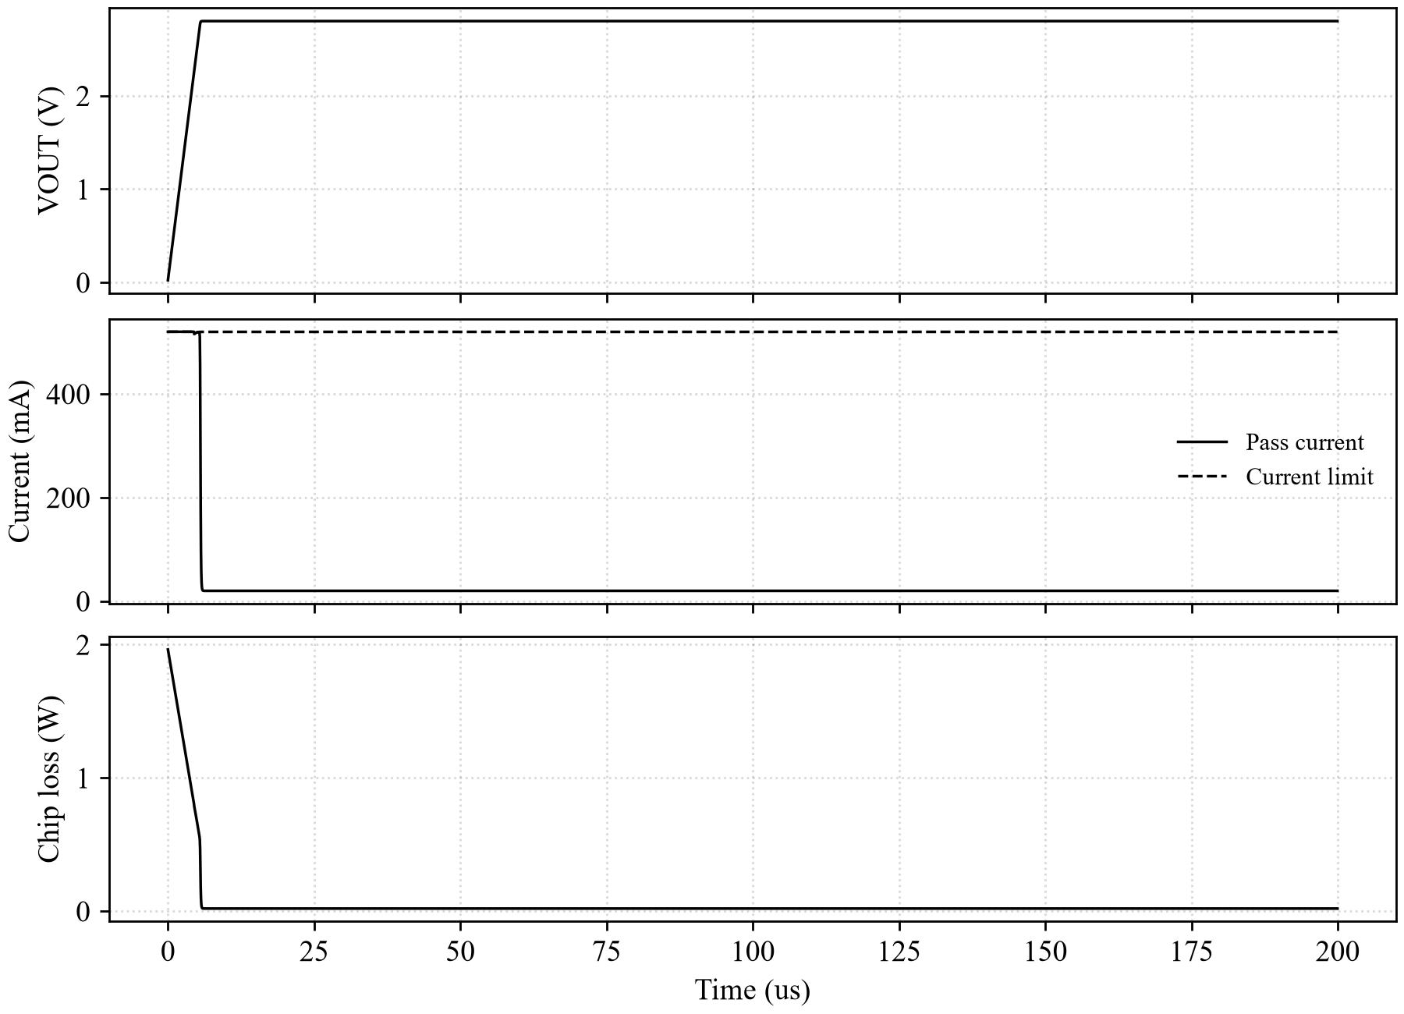
图4-1 启动：输出电压、通路电流与限流值、芯片损耗。横轴为输入保持区间起点；输出对应区间终点状态。原始数据封存于 内置证据 results/startup/wave.csv。
来源：内置证据 results/startup/wave.csv
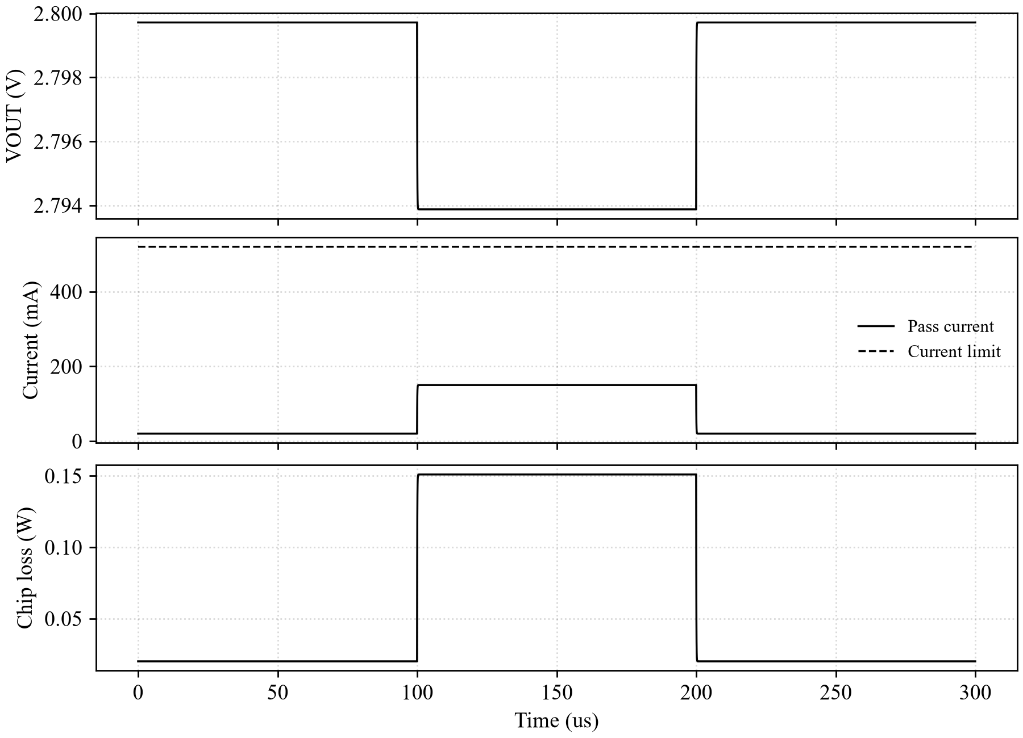
图4-2 负载阶跃：输出电压、通路电流与限流值、芯片损耗。横轴为输入保持区间起点；输出对应区间终点状态。原始数据封存于 内置证据 results/load_step/wave.csv。
来源：内置证据 results/load_step/wave.csv
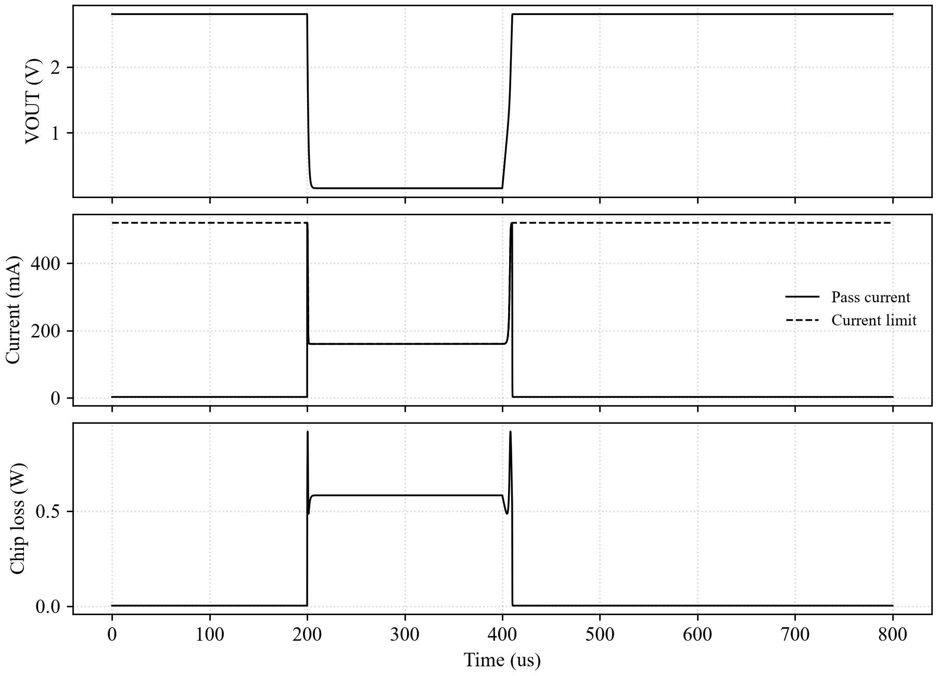
图4-3 短路及恢复：输出电压、通路电流与限流值、芯片损耗。横轴为输入保持区间起点；输出对应区间终点状态。原始数据封存于 内置证据 results/short_and_recovery/wave.csv。
来源：内置证据 results/short_and_recovery/wave.csv
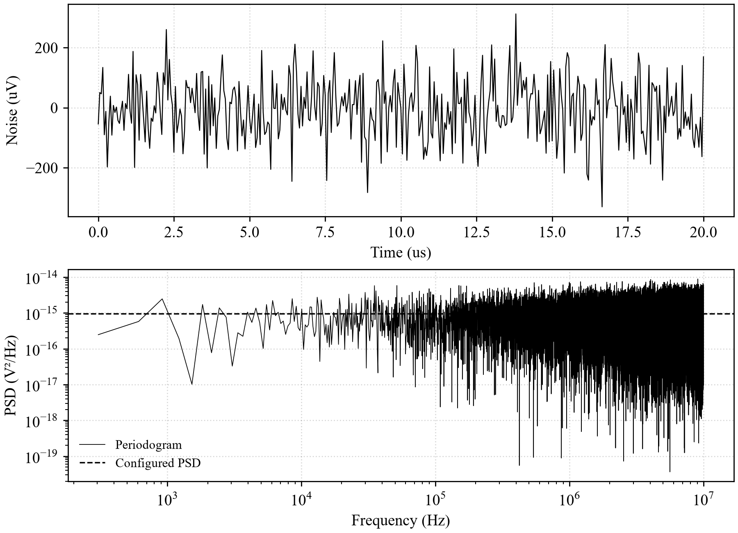
图4-4 时域高斯噪声：上图为前 20 µs 的噪声电压，下图为完整 65536 点单边周期图及配置白噪声 PSD。频谱先减去样本均值，采用 dt/N 归一化并将内部正频率乘二；无平滑。原始数据封存于 内置证据 results/time_noise_seed_a/wave.csv。
来源：内置证据 results/time_noise_seed_a/wave.csv

局限与结论

已知差异与未验证项
TPS7A20 固定输出 2.8 V，control 表示 EN。transient 模式求解非线性通路电流与折返；ripple 模式叠加原 VA 的两套二阶 PSRR 路径并按负载插值。默认 block 策略阻断原 VA 的负通路电流，真实反向导通尚未表征。VDO_MAX=140 mV 的原手册条件为 3.3 V/300 mA，其在本 2.8 V 模型中的适用性待校准。
模型未完成全温度范围、热保护及自热、工艺角、封装寄生、任意电气网络耦合、环路稳定性和真实反向电流验证。面积及物理传播/建立时间缺少独立来源。输入端温度功能及控制引脚独立电流输出未建立。接口差异、依赖和六文件内复测方式见本文件附录A。
本版已实现时域高斯白噪声并通过统计检查；真实器件噪声频谱仍缺少独立校准。噪声作为理想输出电压源叠加，电流、电容状态及芯片功耗仍为偏置量。std::normal_distribution 的跨标准库序列一致性不作保证，本包固定编译环境和种子用于复现。
尚无同条件晶体管级或硅片实测参考，功能、时延、功耗和面积的正式物理精度均待验收。缺项和特殊精度处理按需求提交审核，人员及单位保留待填写。

阶段结论
tps7a20_2v8 0.3 的独立源码本轮通过 63/63 项行为与数值检查。所有原电气参数值保留，关闭噪声时的历史电气波形保持一致；新增时域噪声场景单独归档。本阶段完成示例交付形式和可复现构建整理；后续应补充器件适用条件、独立物理参考及上述未验证功能。

参考文献
[1] 用户提供的 SystemC 模型建模需求：模型构建要求、精度评价及交付物章节。原文已封存在 JSON 内置证据的 references/SystemC模型建模需求.docx。
[2] 本器件随包数据手册：tps7a20.pdf。原文位于JSON 内置证据 references。
[3] 用户提供的“模型交付物_v0.1(2).zip”：LM1117、TPS7A02、TLV71333 的 SystemC 源码、JSON、模型说明、自测试报告及清单。仅参考结构和表示方法。
[4] 本器件原 VA：TPS7A20_psrr_noise_auto_v2.va；TPS7A20_quick_function_v1.va。文件与参数行号见 JSON；原文位于内置证据 references/legacy_sources。
[5] 2026-10-28 本轮自动化记录：内置证据 tests/run_tests.py（同版代码嵌入本源文件）、内置证据 results/metrics.json、各场景配置/波形/日志和 JSON 内置证据 results/metrics.json。

附录A 内置自测试与原始证据
本模型每颗恰好六个文件。测试工具合入 source/tps7a20_2v8.cpp，完整测试场景、原始数据、日志、指标、VA 和数据手册封存于 json/tps7a20_2v8.json 的 self_test_evidence 对象。该对象使用 ZIP+Base64 存储，SHA-256、文件清单及校验清单位于对象内。没有需要另行取得的验证附件或根目录说明。
本颗已执行 63 项检查并全部通过，三颗共 152 项。新的单源自测试入口已重新编译运行，指标与归档记录完全一致。物理延迟、裸片面积及独立物理精度仍待来源与审核；内置证据不表示这些缺项已完成。

A.1 提取与核对内置证据
在本颗英文模型目录中执行以下 Python 命令。只需 Python 标准库即可先提取证据与 JSON 头文件；selftest 目录由复测时生成。
代码A-1 提取并核对内置证据（第1段）
来源：本文编制的复现命令，适用于本交付包；示例第1—13行，与续段连用。
python3 - <<'PY'
from pathlib import Path
import base64, hashlib, io, json, zipfile
cfg = json.loads(Path("json/tps7a20_2v8.json").read_text(encoding="utf-8"))
ev = cfg["self_test_evidence"]["value"]
data = base64.b64decode(ev["payload_base64"])
assert hashlib.sha256(data).hexdigest() == ev["sha256"]
out = Path("selftest").resolve()
with zipfile.ZipFile(io.BytesIO(data)) as z:
assert z.testzip() is None
for entry in z.infolist():
assert (out / entry.filename).resolve().is_relative_to(out)
z.extractall(out)
代码A-1 提取并核对内置证据（续段）
来源：本文编制的复现命令；接上段，示例第14—24行。
m = json.loads((out / "run_manifest.json").read_text(encoding="utf-8"))
for filename, digest in m["artifact_sha256"].items():
assert hashlib.sha256((out / filename).read_bytes()).hexdigest() == digest
assert hashlib.sha256(Path("source/tps7a20_2v8.cpp").read_bytes()).hexdigest() == m["source_sha256"]
assert hashlib.sha256(Path("include/tps7a20_2v8.h").read_bytes()).hexdigest() == m["header_sha256"]
base = dict(cfg)
base.pop("self_test_evidence")
canonical = json.dumps(base, ensure_ascii=False, sort_keys=True, separators=(",", ":")).encode("utf-8")
assert hashlib.sha256(canonical).hexdigest() == m["runtime_configuration_sha256"]
print("PASS: embedded files, source and runtime configuration verified")
PY

A.2 从交付源文件编译并运行全部检查
命令适用于 Linux / WSL，C++ 标准保持 C++14。SystemC/AMS 库须预先安装，SYSTEMC_HOME 和 SYSTEMC_AMS_HOME 指向相应目录。NumPy 使用已固定的版本；可在现有 Python 虚拟环境中安装。
代码A-2 编译与运行自测试
来源：本文编制的复现命令；适用于 source/tps7a20_2v8.cpp；示例第1—9行。
python3 -m pip install -r selftest/requirements.txt
g++ -std=c++14 -O3 -Wall -Wextra -Wpedantic -DLDO_SELF_TEST_MAIN \
-Iinclude -Iselftest/third_party \
-I"$SYSTEMC_HOME/include" -I"$SYSTEMC_AMS_HOME/include" \
source/tps7a20_2v8.cpp \
-L"$SYSTEMC_AMS_HOME/lib" -L"$SYSTEMC_HOME/lib" \
-Wl,-rpath,"$SYSTEMC_AMS_HOME/lib:$SYSTEMC_HOME/lib" \
-lsystemc-ams -lsystemc -pthread -o selftest/ldo_selftest
./selftest/ldo_selftest --self-test json/tps7a20_2v8.json selftest/retest
不定义 LDO_SELF_TEST_MAIN 时，源文件仅提供模型实现，可与集成平台的其他模型及仿真入口共同编译。定义该宏后启用独立 sc_main；每次只编译本颗源文件进行自测试。

A.3 证据位置和判定方法
提取后 results 保存本轮归档原始结果，tests 保存可读的测试程序和单源复测日志，references 保存原始 VA、数据手册和需求文本，third_party 保存 JSON 头文件。run_manifest.json 绑定源码、头文件、有效配置及各证据文件的 SHA-256。
复测的新结果位于 selftest/retest；metrics.json/csv 给出逐项结果、参考、容差和判定，各场景目录给出 config.json、scenario.json、wave.csv、metadata.json 和 run.log。与 selftest/results/metrics.json 对比即可核对归档结果。每个场景单独进程仿真，Python 测试程序作为源文件中的字符串编译进自测入口。
波形和来源路径在正文中标为“内置证据 results/...”，均是 JSON 内置 ZIP 中的成员路径；提取后位于 selftest/results 下。正文图表已保留数值、单位、工况、参考和完整检查结果，不需要额外 PDF、说明文件或模板原件。
时域噪声使用固定种子 42/43、65536 点样本；全带 RMS、带内 RMS、均值、峰度、种子复现、VOUT 叠加和关断检查均由可读测试程序计算。std::normal_distribution 在不同标准库中的逐点序列不作跨平台保证，本轮 GNU 15.2 / Python 3.14 环境及 NumPy 版本已记录。

